Управление по образованию, спорту и туризму
Столбцовского райисполкома

Государственное учреждение образования
«Социально-педагогический центр Столбцовского района»

Из опыта заседаний Клуба «Ориентир» для подростков, с которыми проводится индивидуальная профилактическая работа и комплексная реабилитация

Составители:
педагог социальный
Найдён С.П.
педагог-психолог
Уласик М.М.

Столбцы

Занятие с элементами тренинга «Вся правда об алкоголе»
Цель: предоставление достоверной информации о влиянии алкогольной продукции на организм и личность человека.
Задачи:
1.Обсудить причины употребления и неупотребления алкоголя, способы удовлетворения потребностей без приема алкогольной продукции.
2.Показать последствия употребления алкоголя для организма человека.
3.Развить привычку самостоятельно мыслить и анализировать поступающую информацию.
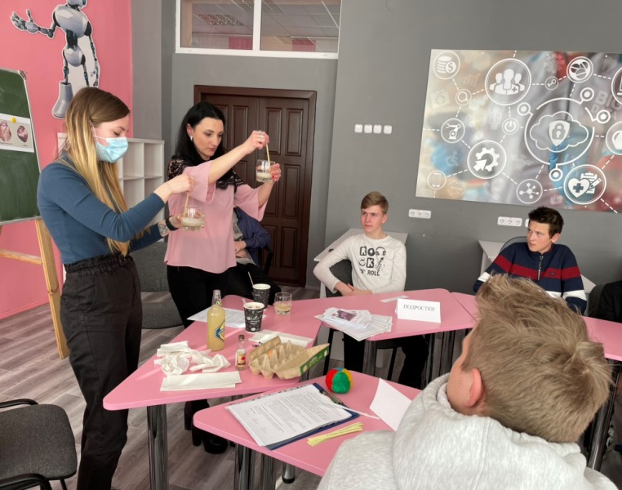
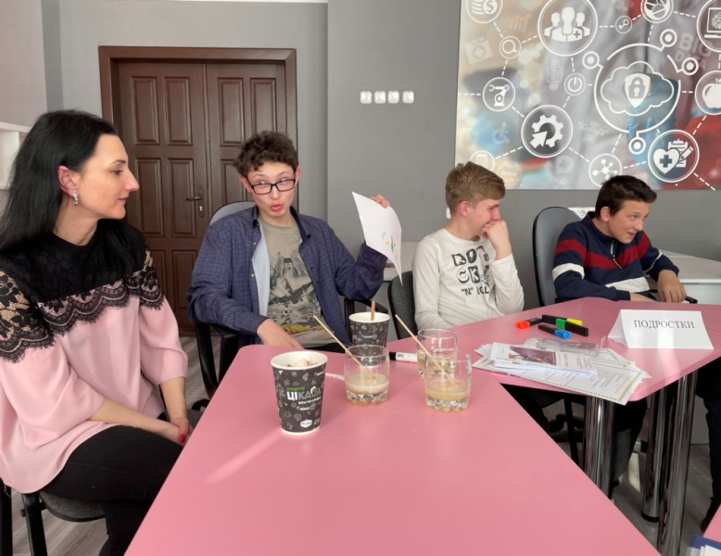
Аудитория: подростки, с которыми проводится индивидуальная профилактическая работа и комплексная реабилитация 13-17 лет
Ход занятия:
Приветствие
- Сообщение правил работы Клуба.

- Упражнение «Знакомство»
Учащиеся по очереди передают какой-либо предмет (например, мяч). Тот участник, у кого в руках оказался предмет, называет свое имя и три вещи (предметы), которые он любит. Таким образом, создается положительный эмоциональный фон, и учащиеся лучше узнают друг друга.
- Упражнение «Алкоголь – это…»
Используется колода метафорических ассоциативных карт «Многоликий алкоголизм», из которой вытягиваются карты и продолжается фраза «Алкоголь – это…».

- Упражнение «Мое мнение»
Участникам предлагается разделится на три группы, каждой дается определенная социальная роль (подросток, родитель, педагог), подросткам предлагается с этих позиций ответить на следующие вопросы:

- Допустимо ли употребление алкоголя подростками?
- С какого возраста можно употреблять алкоголь?
- Какова реакция на то, что подросток употребляет алкоголь?
- Какова доля ответственности за то, что подросток употребляет алкоголь (в %)?

- Выступление врача-нарколога по проблеме употребления алкоголя.

- Эксперимент «Что убивает жизнь?»
Цель: доказать вред алкоголя на организм человека, посредством химического опыта.
Оборудование:

стол 1 | стол 2 | стол 3
Инструкция  1 сырое яйцо  миска  1 одноразовый стаканчик  вилка  салфетки  листик бумаги  фломастер  стеклянная палочка  спирт | Инструкция  1 сырое яйцо  миска  1 одноразовый стаканчик  Вилка  салфетки  листик бумаги  фломастер  стеклянная палочка  вода | инструкция  1 сырое яйцо  миска  1 одноразовый стаканчик  вилка  салфетки  листик бумаги  фломастер  стеклянная палочка  пивной напиток

Ведущий: Наши клетки на 40-50% состоят из белка. Т.е. человеческий организм — это белковая форма жизни. Наши кости, ткань, кровь, головной мозг – это всё белок.
Этот белок идентичен белку яйца, т.е. имеет структуру, похожую на белок яйца, т.е. идентичен именно поэтому эксперимент будет проводиться с яичным белком.
Этиловый спирт входит в состав всех алкогольных напитков (пиво, вино, водка и др.). Только там он находится в разбавленном виде, ароматизированном, закрашенном, подслащённом, газированном виде.
Проведем эксперимент. Итак, здесь белок – как аналог головного мозга, здесь (стол 1) – вода, стол 2 – водка, стол 3 – пивной напиток, т.е. алкогольные напитки и вода. Посмотрим реакцию. Как он будет реагировать на алкогольные напитки? Разрушится или нет?
Инструкция: Отделяем белки от желтков. Белки наливаем в стакан. Размешиваем белки вилкой так, чтобы они не были взбитыми. В каждый стакан добавляем один из напитков. Наблюдаем, что происходит на линии соприкосновения белка и добавленного вещества. По очереди встряхиваем все стаканы. Наблюдаем, что происходит с белками. (Белок в стаканчиках свернется, произойдет денатурация белка. Что говорит о вреде алкоголя на клетки организма).
Презентация результатов эксперимента каждой группой. Обсуждение полученных результатов.
Детям демонстрируются фото человеческих органов здорового человека и алкоголика.
-Пить или не пить, губить свой мозг, сердце, печень…решать вам. Неважно сколько вы выпили алкоголя и в каком виде, реакция в головном мозге будет аналогичная. Много выпили алкоголя – много клеток погибнет, мало выпили -мало погибнут, но погибнут в любом случае.

8. Упражнение «Карта потребностей»
Ведущий: давайте обсудим, почему люди пьют и почему не пьют. Разделим экран на две половины:
Люди пьют | Люди не пьют
Чтобы снять стресс | Вредно для здоровья
Для интереса | Чтобы показать силу воли
Новые ощущения | Ради другого
Чтобы «забыться» | Чтобы показаться взрослее
Для окружающих | Из-за страха, например смерти
Чтобы быть «круче» | Из страха попасть в зависимость
От пофигизма | Не соотносится с жизненными принципами
Нравится на вкус/для удовольствия | Из-за религиозных убеждений
Назло кому-то/форма протеста | Чтобы не отличаться от других
Для имиджа | Для имиджа (ЗОЖ, спорт)
Из подражания | Для поддержания статуса
Ради самоутверждения
Иллюзия свободы
Чтобы лучше концентрироваться
Стать более популярным
Реальное влияние алкоголя на человека, вопросы для участников:
- Как алкоголь влияет на организм?
- Может ли алкоголь помочь человеку расслабиться?
- Помогает ли алкоголь от плохого настроения?

Обсуждение:
-Каким образом можно удовлетворить определенные потребности человека без приема алкогольной продукции, т.е. здоровым способом. Потребности выписываются на доске/ватмане. Затем участники должны назвать здоровые способы их удовлетворения. Ответы записывает ведущий либо сами участники.
Вывод: любую естественную потребность человека можно удовлетворить здоровым способом, а любую проблему можно решить, если от нее не отворачиваться. Проблема нездоровых привычек состоит в том, что мы не знаем себя, своих возможностей и не умеем строить конструктивные взаимоотношения с людьми. Этому можно научиться.

9.Разброс мнений по теме «Пивной алкоголизм»
Цель: обучение критическому восприятию получаемой информации, развитие устойчивости к негативному социальному влиянию.
Примеры начальных фраз по обсуждаемой теме:
• «Мне кажется, что пиво — это способ...»;
• «Если человек потребляет пиво каждый день, то...»;
• «Я не задумывался о том, почему вредно пиво...»;
• «Я считаю, что пиво может...»;
• «Когда говорят о безопасной дозе пива, я...»;
• «Полагаю, что фраза “пить пиво — модно” — это...»;
• «Когда говорят, что пиво — полезный слабоалкогольный напиток, я...»;
• «Совершенно не согласен с утверждением о том, что пиво...»;
• «Потребление пива не только способно...»;
• «Бороться с проблемой пивного алкоголизма...»;
• «Подростки употребляют пиво для того, чтобы...»;
• «Чаще всего, обсуждая пользу и вред употребления пива, говорят о...»;
• «Можно привести ряд аргументов, подтверждающих...».
По окончании обсуждения темы подводятся итоги, делаются выводы.

- Упражнение «Послание сверстнику»
Участники с помощью рисунков, обращений должны изобразить/ продемонстрировать послание сверстникам с призывом, который бы отражал общий жизненный выбор участников команды.
-Здоровье — это бесценный дар, который преподносит человеку природа. Без него очень трудно сделать жизнь интересной и счастливой. Потерять здоровье легко, а вот вернуть его очень трудно. Поэтому необходимо помнить, что детство — это не ожидание взрослой жизни, это уже самая настоящая полноценная жизнь. Нужно с детства заботиться о себе и своем здоровье».
Рефлексия
Учащимся предлагается продолжить фразы:
-я никогда не думал(а), что …
-сегодня я узнал(а) о…
-мне понравилось…
-в будущем я всегда буду…
-я попробую…
-сегодня я почувствовал (а)…
-занятие дало мне для жизни …
-у меня появилось желание…
-занятие мне показалось…
-сегодня я смог(ла)…

Открытый диалог «Моя жизнь – мой выбор»

Цель: формирование у подростков ценностного отношения к жизни, осознание негативных последствий употребления алкоголя.
Задачи:
-формировать ответственное отношение к своему здоровью;
-развить умение отстаивать свою точку зрения;
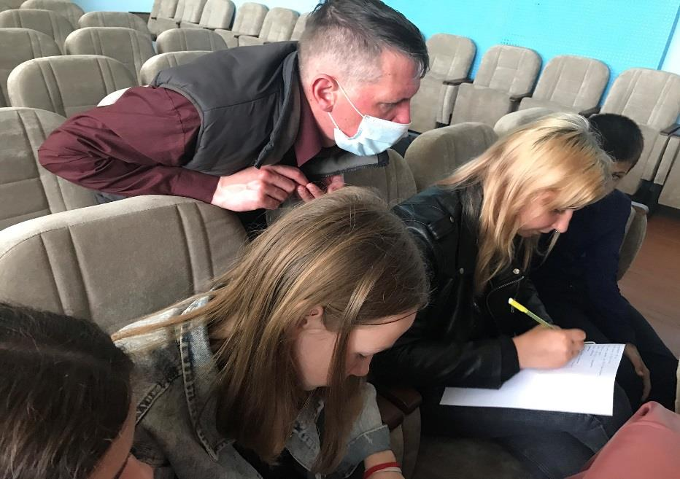
-обучить навыкам сопротивления групповому давлению.
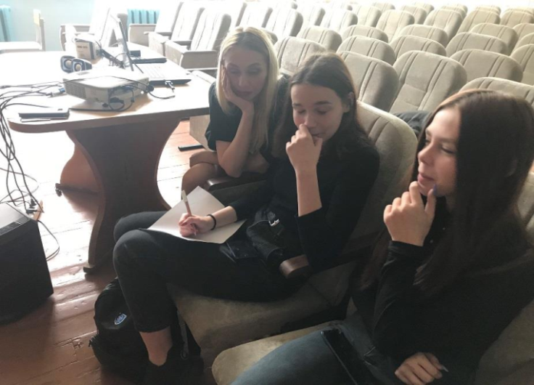
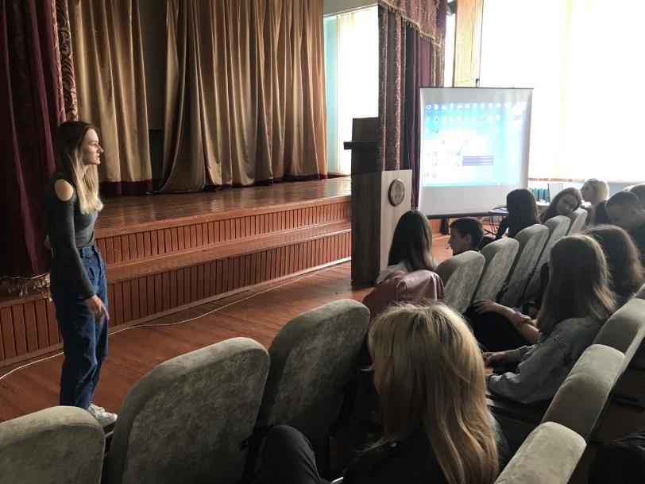

Аудитория: подростки, с которыми проводится индивидуальная профилактическая работа и комплексная реабилитация 13-17 лет

Ход мероприятия:

1.Приветствие
Здравствуйте, дорогие друзья. Сегодня вы присутствуете на заседании клуба для несовершеннолетних «Ориентир».

Послушайте, пожалуйста, высказывание и ответьте, о чем пойдет сегодня речь:
«Он всегда протягивает нам руку, когда мы терпим неудачу, когда мы слабеем, когда мы утомлены. Но обещания его лживы: физическая сила, которую он обещает, призрачна, душевный подъем обманчив».
Правильно, мы сегодня собрались здесь, чтобы поговорить об очень важной проблеме: алкоголе, а высказывание это принадлежит знаменитому американскому писателю Джеку Лондону. Но несмотря на то, что тема эта весьма серьезная, мы надеемся, что вы не будете скучать, в любом случае, только от вас зависит проведете ли вы это время с пользой для себя.
Сегодня у нас состоится открытый диалог с врачом-наркологом УЗ «Столбцовская ЦРБ» Кашевской Юлией Сергеевной. Будьте, пожалуйста, активны, задавайте вопросы, сделать это вы можете открыто, или в рамках анонимной почты.

2. Просмотр видеоролика «Nuggets» (самородок).
Обсуждение видеоролика:
-О чем это видео?
-Какая его главная идея?

3. Открытый диалог с врачом-наркологом УЗ «Столбцовская ЦРБ»
Юлия Сергеевна, Вам слово.
Выступление врача-нарколога, ответы на вопросы.
Для обеспечения конфиденциальности вопросов используется так называемая «почта доверия», представляющая совой небольшую коробку, куда участники могут положить листочки со своими вопросами.

4.Практическая часть:

Участники делятся на группы.

Конкурс «Умей сказать нет!»
Задание: Представьте, что вам предложили попробовать алкогольные напитки. Ваша задача придумать и написать как можно больше способов и вариантов отказа от спиртного.
Конкурс «Плюсы жизни без алкоголя»
Задание: Напишите как можно больше плюсов жизни подростка без алкоголя.
5.Рефлексия «Незаконченное предложение»
-Когда я думаю, какой должна быть моя жизнь, я представляю…
-Я думаю, что принять лучшее решение в жизни мне часто мешает…
-Свобода во всем чрезвычайно привлекательна, однако…
-Моя жизнь - …
-Когда говорят о том, что нужно ценить жизнь…
-Когда говорят, что поведение человека влияет на его жизнь и жизнь окружающих…
-Собственные выбор и решения являются гарантией того, что…
-Для меня сделать правильный выбор …
Мне кажется, что жизненный выбор – это…

В юности у человека имеется огромный выбор жизненных дорог. И он начинает задумываться об этом рано. Но среди подростков есть те, кто уже в самом начале жизненного пути резко ограничил свои возможности: это те, кто оказался в зависимости от своих собственных пагубных пристрастий.
Выбор – это то, когда ты на 100% готов взять на себя ответственность за свою жизнь, за то, как ты живешь, какую профессию ты выбрал или не выбрал вообще. Нет идеального выбора. Есть просто ответственность за свою жизнь и за все, что в ней происходит. И снова … Вам выбирать!
Далее участникам предлагаются незаконченные предложения, которые им необходимо продолжить.
Дети отвечают на вопрос: «Что им больше всего запомнилось на занятии?».

